**二师父定投学堂周报第56期**

**2020.4.25**

**定投学堂功能如下**

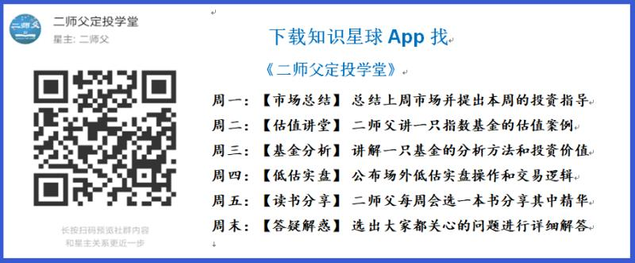

**有理财需求的朋友也可以关注二师父定投公众号**



**致学堂学员：**

感谢互联网让素不相识的我们结缘，不然我不会成为今天的我，你也许也不是今天的你。佛曰：前世的500次回眸换来今生的一次擦肩而过，能够与各位读者在陌生冰冷的网络世界建立起真挚友好的互动和链接，这必定是你我之间莫大的缘分，不然，为何在刚刚好的时间，刚刚好的地点我们就遇上了呢？

大概是2018年3月，我在雪球写下了自己投资记录的第一个字，从那开始我就开启了自己的投资分享之路。分享投资知识以来，认识的读者越来越多，大多数读者都在自己的领域有着很大的建树，正因为优秀读者的鞭策和激励，我不断地学习、创新、迭代、优化投资策略和方法，只为了我能够和优秀的你们一起进步。一路走来，我的投资方法和投资品种都发生了很大的变化，但是我的投资理念和分享理念始终未变：助人者人恒助之，逆向投资，保守投资，能力圈内投资。

未来随着中国的进步和中国股市的进一步发展可能二师父的投资策略、二师父的公众号、二师父的星球都会发生迭代和更新，学会创新学会拥抱变化，学会与时俱进，打破固有的惯性思维和认知模式，唯有这样，才能够在日新月异的现代社会始终走在时代的前列。

二师父学堂问答精华问答内容是又一次创新，因为每天的问答时间比较紧张，有时候是手机打字，一些回答比较粗略，所以每周我会和团队的朋友一起整理下精华问答内容整理丰富后然后分享到知识星球，大家自行学习和领悟，这样丰富后的解答可以帮助大家更好地学习。学而不思则惘，思而不学则殆。一定要将学习和思考相结合，不能只看我的内容不思考，也不能连我讲的低估定投策略都没有看过就连环发问十几个。这不是正确的学习方法。

大家想要和二师父深入交流也可以把学习心得编辑成word，发到我邮箱，[ershifudt@126.com](mailto:ershifu1993@126.com)。每个周末我会详细阅读大家的投资心得与疑惑，再一一点评发送到星球和公众号，这样有更多的读者能够收益。最后，祝愿各位读者投资顺利，生活幸福，都能过上开心快乐的日子。**心怀感激，心存善意，专注做好一件事情，至少对得起光阴岁月。**

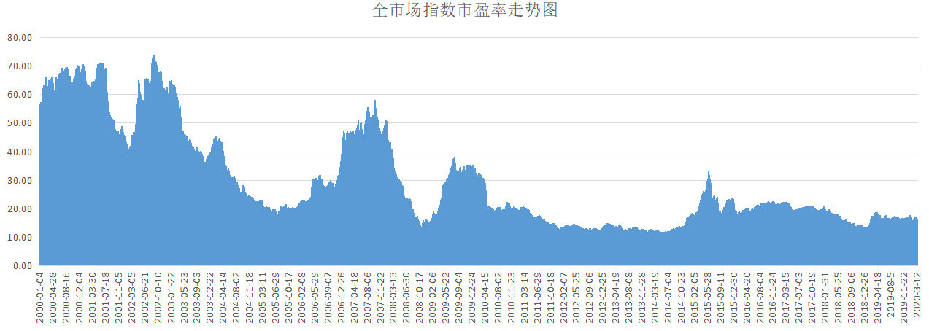

**全市场指数市盈率百分位22.2%，目前是箱体震荡，N字型吸盘，低吸高抛就不会被洗出局。**

**投资方法系列**

**是喵喵吖～ 提问：二师父想请教一下在当下这个行情，达到10%的话适合收割吗？等后期如果跌的话继续买。 还是说看好美股市场 还没恢复到之前牛市 而且我买的也不多 所以可以先不收割也行？ 我对这个缺乏自己的判断。 年前的时候账户整体盈利有2000（我是下半年刚定投 定投的不多）所以没有收割 遇到疫情又都回去了，所以现在这个时候怎么操作比较好呢？想请教下您！**

适合收割，美股技术牛市，不排除政策退出后继续下滑的可能，如果仓位轻就算了，一次收割也才赚30多，差别不大的

**wty 提问：二师父，003358（易方达7-10国开债）与您上次提到的511260（国泰上证10年国债ETF）的区别是什么？除了一个是场内、一个是场外的区别。003358原来配置少量，可以继续持有吗？**

一个是国家开发银行发布的债券构成的指数基金，一个是国债基金，长债现在适合逐步减仓到指数，或者短债，货币基金

**Zero Fei 提问：二师父早，请问如果采用资产再配置法，如债券30%，股权（指数基）70%目前开始这么配置是否可行，文中提到指数基或债基极度高估再做调整，债基是否高估如何判断，在哪里查询。另外有说法说降息适合买债券，但此时10年期国债盈利率又小于3%，不适合买债券，这个怎么平衡配置为好，谢谢**

这种时候不适合配置长久期债券，可以结合国债收益率判断，在估值表下方数据，国债收益率低于百分之3基本长久期债券就比较贵了，最好判断是将国债收益率和货币基金利率对比判断

**杜志彪 提问：二师父家用电器005063目前基金规模1个亿，如果发行三年基金规模没有到达3个亿是不是会有清算的规定。**

满三年后不足2亿，会直接清盘，如果连续60个工作日不足5000万，也会被清盘

**Zero Fei 提问：二师父，新手正在做配置计划，现在的存量资金打算实施鳄鱼计划，发现3月的更新的表中删除了乌龟计划和鳄鱼计划的配置建议，请问现在（下周开始进场）的乌龟计划和鳄鱼计划比例可以按2月发的配么，还有需要调整呢，谢谢**

那是定投加配置慢慢做到一个大致比例，a股宽基沪深300还能建底仓，美股就不适合建底仓了，定投按照这个比例慢慢配置得到是可以的

**陈洲 提问：今天刚下载天天基金，我看货币基金里有收益3-4%，之前一直是把钱存余额宝，都是货币基金，这种收益高的是亏损概率大，还是收益没余额宝稳定，收益利高需承担的风险是什么**

现在货币基金收益率是2%——3%，如果你看的是货币基金，亏损概率比较小，不过我买的都在7日年化2%——3%，万份收益在0.5到0.6

**宁静以致远 提问：二师父，我之前按您的建议申购过可转债，一直从一个小投资者的角度看公司发行的债券。今天突然发现我关注的一支股票有关于非公开发行控股股东可交换公司债券的换股价格调低的公告。这种消息对小股民是坏消息还是好消息？**

这是公司促进转股的措施，对股民投资者而言是好消息

**琳娜 提问：二师父我前段时间听您讲的买入300非银，那时候钱不多，只买了少量，买入3.609现在已经3.828，一直在涨，现在还可以再继续买吗？**

还是可以的哈，只要不是一次建立太大的头寸，目前这个位置买入没有问题

**Zero Fei 提问：二师父，今天看支付宝推送的沪深300已经快到正常估值了，对于新进入定投的人，定投空间小了，要改为上证50么，或是有其他什么建议，谢谢**

没事，没有那么严重，新手不懂的话在上证综合指数2900点以下定投沪深300稳稳盈利，不用再做其他的了，慢慢拓展

**六尘不改 提问：二师父，我在2650点加仓的部分资金如今多只基金反弹10%左右了，要不要把低点加仓的资金出掉？**

加的什么基金，不同基金估值不同的，仓位多少，如果9成以上仓位可以减点，目前很多不确定，今天的上涨没有量，反正2950是个压力位，慢慢减，如果发现市场上扬了就停。

我判断还是震荡市，结构性行情，3200都很难上。

**Sara 提问：师父，麻烦问下，天天基金上面的基金规模和净值显示为什么会相差那么多？有的是净值高于规模，有的又是规模比净值高了那么多？或者哪位同学有了解的，能否赐教，谢谢啦(o^^o)**

他的净资产是由a类和c类基金共同组成的，相加就是了。规模太小资金量过大可以用汇添富中证消费替代

**tanxin 提问：二师父，请问中证500现在不是低估值了，还能继续定投吗？**

定投不一次建底仓没问题的，最大跌幅在百分之32以内，你根据仓位定投挺合适

**六尘不改 提问：昨天还说今天再涨就卖，结果跌了，师父你看下面继续跌是要反弹结束了吗**

这个没法预测哈，市场波动是正常的，我对市场的判断是处于跌势，不过依旧重仓，股市有个相反理论，你觉得他要涨，他会跌，你觉得他要跌，就会涨，很有效

**孤芳自赏 提问：那50ah处于浮亏状态也卖吗？**

不着急，我说的是计划，卖出50ah至少也得大盘在3000左右，到时候会盈利的，目前拿着就行

**陈洲 提问：我根据二师父的估值表，买的定投指数基金在支付宝平台买的，今天输入基金编号到天天基金里去查，501050，000478，这2个基金有基金经理的，看过师父的文章指数基金没有基金经理的，我乱了，我买的是指数基金吗**

基金都有基金经理的，指数基金经理是不用主动调仓，你直接定投沪深300指数加中证500指数，这个代码在天天实盘有。等慢慢深入学习再扩大投资范围

**tanxin 提问：二师父，请问华宝油气亏损40%，止损卖出还是继续持有？**

多少仓位，仓位不重没有影响到生活的话，持有到NYMEX原油价格50美元时候，一次清仓

**孤芳自赏 提问：请问标普500场内有没有溢价，是场内买好还是场外买？**

目前还是有溢价，有溢价场外好

**Sunflower 提问：二师父您好，根据您说的我计算了一下蛋卷的实际收益，应该414.7对吧？显示的数据偏低对吧？为什么有的软件偏高有的就偏低呢？**

你最好把计算过程贴出来，偏低或者偏高不知道说的是哪个，我理解你说的是收益率

如果卖出时候净值高于成本，计算收益率就偏高，如果卖出时候净值低于成本，计算收益率就偏低

你下次做记录，买入均价和成本是不同的，因为买入均价不变，系统成本变化，还有要注意这个手续费在成本显示了，而均价里面并未显示这个

**倪 提问：二师父，今天大盘整体下跌、医药和消费收益基本在10个点左右，是否应该全部清仓？我主要买的是医药、消费、基建和科技**

医药可以清仓，这个已经高估了，消费可以逐步减仓

**陈洲 提问：除了指数基金外，其余基金适合定投吗？比如债券基金适合定投吗**

可以定投的，混合基金不适合定投，有看好的混合基金可以一次购买，指数基金和债券基金基础配置就足够了

🍀 **凝🌸 慧🍀 提问：二师父好，场外人工智能指数，如果投资不超过1年，是不是买009239这个C款更合适？**

短期c类好，不过这只基金4月1号才成立，目前没有公布基金持仓和规模，持仓和a类近似，规模就不确定了

**倪 提问：二师父、300非银买C类的基金可以吗？代码007882**

C类基金目前仅5000多万的规模，不建议投资低于1亿的基金

**蛋炒饭不加蛋 提问：请问师父银行活期理财2R等级是有可能亏损的吗？**

这是有可能的，现在所有的理财产品包括货币基金都不承诺保本的。

**onepiecewi* 提问：师父，能说说原油通为什么会出现这个情况呢？真的是华尔街之狼来了？**

你应该说的是中行的原油宝吧，主要是期货合约交易的问题。

之前暴跌的是美国原油05合约，这个合约在5月到期，那么当时4月21日是最后一个交易日，如果在最后一个交易日不进行平仓的话，那么到了5月会自动收到原油现货，所以需要卖出然后移仓。

这就导致期货投资者不计成本的抛售最终恐慌下跌。

而中行的这个产品设计是和原油期货挂钩的，所以也出现了负收益。

**smile 提问：二师父你好：小白之前因为乱跟风了买了些场外的华宝油气，现在亏损近50%，最近原油期货跌成负数，华宝油气是不是也会受很大影响呢？应该尽快亏本卖掉还是等待回本？（不知道还能回本不）。不过奇怪的是，这几天油气收益居然是正的，不知道啥逻辑。望指教，谢谢！**

油气现在的折溢价基本没有了，转到场内也无法获取利差。油气受两方面影响，一方面是美股，一方面是原油，最近美股起来了，所以油气起来了一些，原油这个事会有影响，不过受到最严重影响的是南方原油，溢价已经高达百分之20，如果购买原油需要警惕

至于油气，浮亏在百分之20以内，直接卖了换成a股指数，比油气好的多，不用等待回本了，没有意义，套牢盘太多，等待最后回本是没问题，关键不确定性太大，不知道什么时候回，选个好时机，在油气相对贵点，a股指数有好机会的时候直接换过来，现在的损失就当交了学费，后续让其他的指数盈利把学费补回来

**免责声明**：本周报任何观点，皆为二师父个人投资心得及投资者交流记录，不构成投资建议。读者根据本周报及星球其他观点进行投资，须自行承担风险。